1. O que existe no Universo
1.2. Teoria do Big Bang, galáxias e enxames de galáxias
Responde às questões consultando o teu manual. [Págs. 18-23]

- Classifica de verdadeira (V) ou falsa (F) cada uma das seguintes afirmações.
V (A) Se fosse possível recuar no tempo, as galáxias estariam cada vez mais próximas umas das outras.
F (B) Segundo a teoria científica hoje mais aceite, o Universo terá tido origem há cerca de 25 mil milhões de anos.
V (C) A origem do Universo teve origem numa violenta explosão designada por Big Bang.
F (D) De acordo com a teoria do Big Bang apenas alguma da matéria e energia que hoje forma o Universo terá estado concentrada num espaço muito pequeno e frio.
V (E) Depois do Big Bang, a matéria começou a arrefecer e a expandir-se em todas as direções.
V (F) As galáxias, unidades estruturais do Universo, formaram-se 12 mil milhões de anos antes do Big Bang.

- Em cada uma das seguintes frases, indica qual dos termos alternativos torna a frase correta.
(A) De acordo com a teoria do Big Bang, o Universo terá sido no início da sua história extremamente quente/frio.
(B) O Big Bang terá ocorrido há cerca de 15 mil/150 mil milhões de anos.
(C) Pelo facto de o Universo ter sido extremamente quente, este deve ter emitido som/radiação.
(D) A contração/expansão do Universo é uma evidência que suporta a teoria do Big Bang.

- Faz a associação correta entre os elementos da coluna A e os elementos da coluna B.

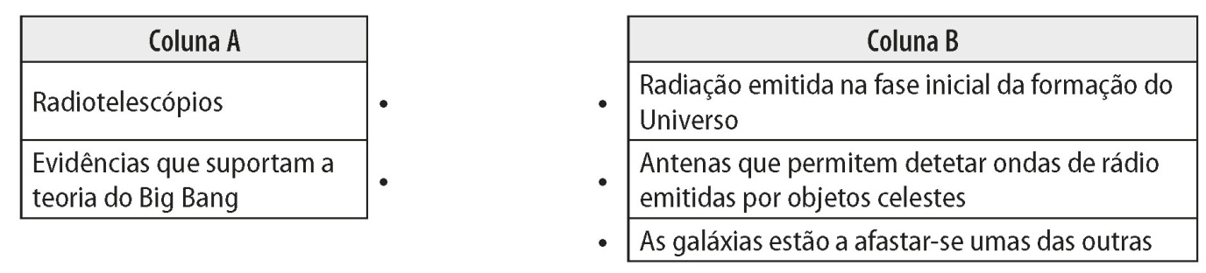

- Completa o texto seguinte, utilizando as palavras que se encontram dentro do retângulo.
formação terrestre problemas atmosfera
Terra Espaço ultrapassar radiação

“Um dos problemas em detetar, à superfície da Terra, a radiação emitida na fase inicial da formação do Universo, tem a ver com a atmosfera terrestre que absorve muita da radiação vinda do Espaço. De modo a ultrapassar este problema, foi necessário colocar telescópios no Espaço, acima da atmosfera terrestre.”
- Completa o esquema com as palavras em falta.

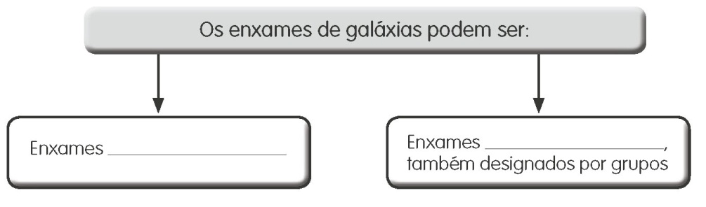
pobres
ricos

- Completa o esquema com as palavras em falta.
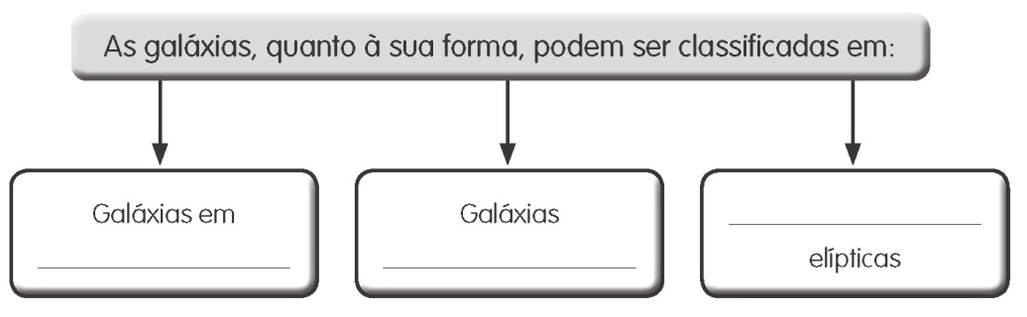
Galáxias
irregulares
espiral
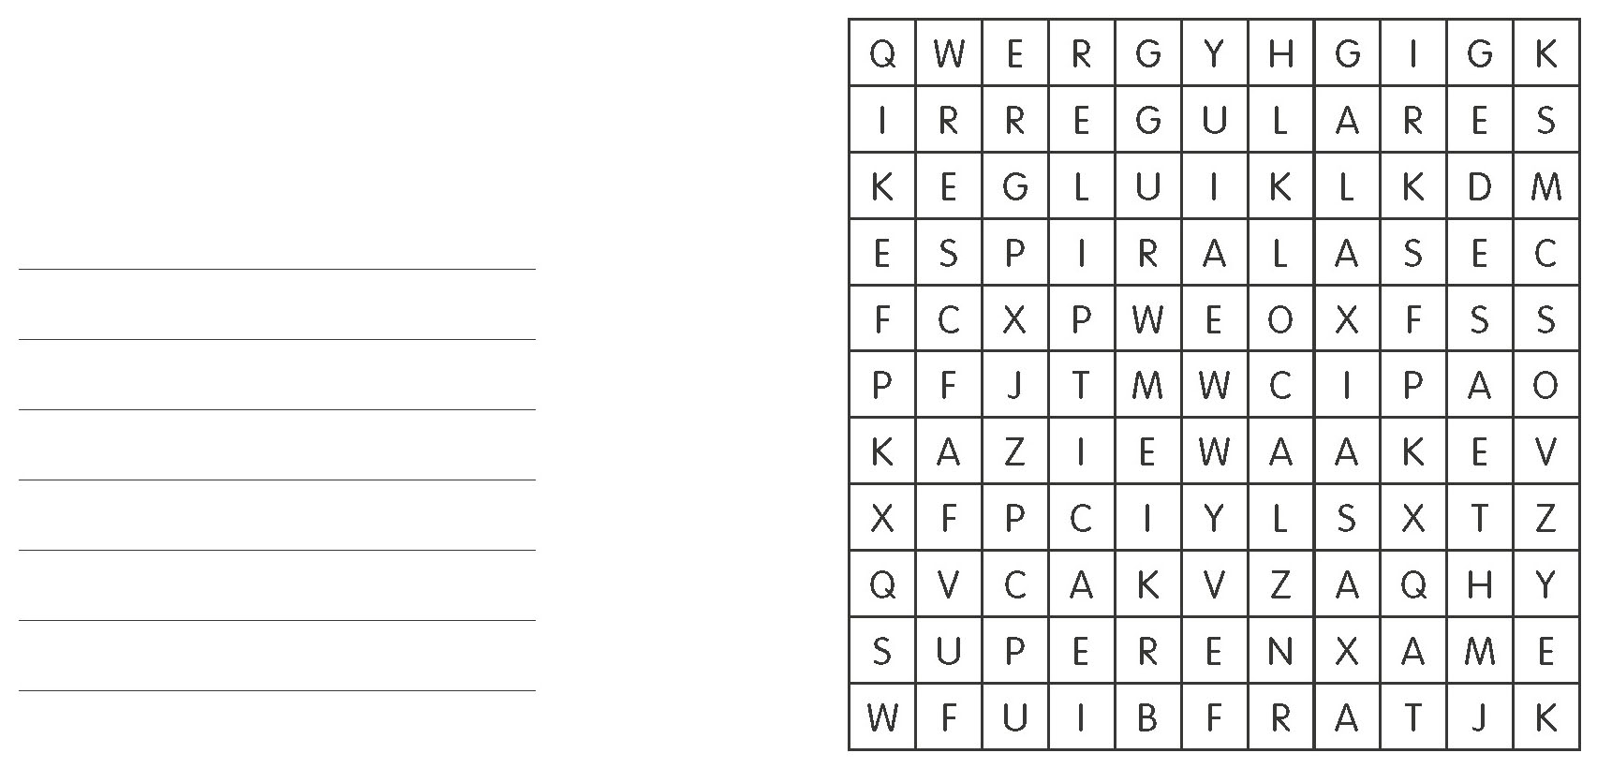
- Faz uma lista das palavras que estão a negrito na
pág. 22 do teu manual e procura na sopa de letras
seis dessas palavras.
Irregulares

Galáxias

Local

Elíptica

Superenxame

Espiral

- Faz a associação correta entre os elementos da coluna A e os elementos da coluna B.
